TÍTULO DO TRABALHO

Nome do primeiro autor, Autor 2, Autor 3

Email do primeiro autor, Email do segundo autor, Email do terceiro autor

Universidade do primeiro autor, Universidade do segundo autor, Universidade do terceiro autor

Este template apresenta o formato a ser utilizado para os trabalhos a serem submetidos para apreciação dos Ebooks Acolhida Preta e Badauê.
O capítulo deve ser submetido no formato Word deve adotar a formatação explicitada a seguir:
- Papel tamanho A4.
- Programa Word (versão 2003 ou superior)
- Fonte Times New Roman.
- Tamanho 12.
- Espaçamento entre linhas de 1,5 cm.
- Espaçamento (antes e depois) de 0 ponto.
- Margens: superior e inferior 3,0 cm; esquerda e direita 2,5 cm.
- Alinhamento justificado à direita e à esquerda.
- Mínimo de 20 e máximo de 25 páginas.

As figuras devem ser numeradas e inseridas no texto, conforme sugestão de Figura 1.

FIGURA 1 – Visita Técnica
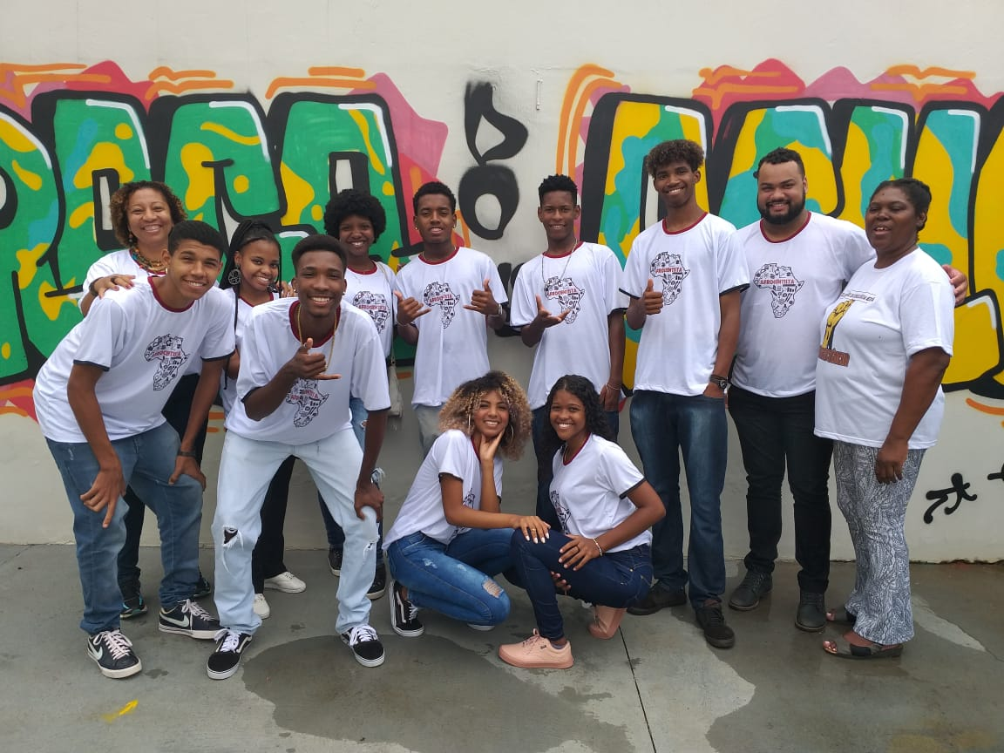
Fonte: Acervo Pessoal

Modelo de Tabelas

Tabela 1 –
Total de alunos | Anos | Prob.1 | Prob.2 | Prob.3 | Prob.4 | Prob.5 | Prob.6 | Prob.7
12 | 6º | 12 | 7 | 7 | 5 | 5 | 8 | 8
 |  | 100% | 58,3% | 58,3% | 41,6% | 41,6% | 66,6% | 66,6%
6 | 7º | 6 | 5 | 5 | 6 | 6 | 5 | 5
 |  | 100% | 83,3% | 83,3% | 100% | 100% | 83,3% | 83,3%
2 | 8º | 2 | 2 | 2 | 1 | 1 | 2 | 1
 |  | 100% | 100% | 100% | 50% | 50% | 100% | 50%
TOTAL |  | 20 | 14 | 14 | 12 | 12 | 15 | 14
 |  | 100% | 70% | 70% | 60% | 60% | 75% | 70%

Fonte: Acervo Pessoal

Referências

GARNICA, A. V. M. História Oral e educação Matemática. In: BORBA, M. C.; ARAÚJO, J. L. (Org.) Pesquisa Qualitativa em Educação Matemática. Belo Horizonte: Autêntica, 2004.

GOHN. M. G da. Teoria dos movimentos sociais paradigmas clássicos e contemporâneos Edições Loyola, São Paulo,1997.

NAVES, F. D. Cultura, identidade e religiosidade: o congado da cidade de Ituiutaba-MG. In: I Congresso Nacional e II Regional de História da UFG, 2.,2008, Jataí. Anais do I Congresso Nacional e II Regional do Curso de História da UFG, Universidade Federal de Goiás, 2008, Disponível em: <http://www.congressohistoriajatai.org/anais2008/doc%20(29).pdf.> Acesso em 15 out. 2017.

PONTE, J.P; BROCARDO, J.; OLIVEIRA, H. Investigações Matemáticas na sala de aula. Belo Horizonte: Autêntica Editora, 2006.

